Ipotesi di lavoro: PRIMARIA / SECONDARIA
Proporre un lavoro di conoscenza /analisi di un quadro di civiltà
Creare un ambiente idoneo alla conversazione (precise regole di intervento in modo da poter concedere a tutti la parola).
I STEP
L’insegnante pone una domanda: - Cos’è per te la storia?
Le conversazioni hanno la funzione di far emergere le immagini mentali che gli alunni associano al concetto di storia partendo sicuramente dalla loro esperienza.
La conversazione “dovrebbe” possibilmente, essere registrata accettando tutti gli interventi nel rispetto delle regole. I dialoghi “dovrebbero” essere trascritti nella loro integralità, anche quando scorretti o poco pertinenti.
Il ruolo poco attivo dell’insegnante è mirato a stimolare la partecipazione e la riflessione.
Gli alunni liberamente rispondono, secondo il loro pensiero, le loro conoscenze pregresse e rappresentano graficamente su un foglietto, quanto indicato . Tutte le risposte vengono tabulate, anche le più stravaganti...saranno utili in seguito! Tutto va riconsegnato agli alunni.
L’insegnante propone di riordinare le rappresentazioni grafiche ed un semplice filo può diventare una striscia del tempo su cui, con delle mollette, poter sistemare i foglietti in successione ed alcuni in contemporaneità e poter parlare di un passato lontanissimo, lontano , più vicino, vicinissimo.
( Forse questo passaggio dell’iter arriva troppo tardi rispetto al percorso di storia già proposto agli alunni nei mesi precedenti ! Chi lo ritiene superato lo può sorvolare; cercherà un aggancio per sottolineare che le nostre conoscenze non coprono tutta la storia che “così “in effetti è piena di “buchi”, ma anche di fatti eventi e personaggi che non conosciamo…e che …per capire bene quello che il passato è stato, è necessario conoscere bene il presente.)
L’insegnate propone quindi di conoscere il nostro presente attraverso la ricostruzione di un quadro di civiltà di oggi .
II STEP
Concetto di civiltà*
L’insegnante attraverso la conversazione , secondo la classe di riferimento, ( alcuni alunni affronteranno per la prima volta l’idea , altri l’ avranno già affrontata) cercherà di far avvicinare , gli alunni al concetto di civiltà: significato, origine e soprattutto l’uso del termine che, nel linguaggio comune, si fa quotidianamente .
*Vedi scheda esplicativa
III STEP
Ricostruzione di un quadro di civiltà*
L’insegnante predispone un poster vuoto che rappresenta un quadro di sintesi della civiltà in oggetto. Successivamente attraverso la conversazione, la ricerca d’informazioni, vengono analizzati tutti i temi del quadro e si completa il poster con foto, immagini selezionate dai giornali o da Internet, disegni.
*Vedi scheda esplicativa
Le schede esplicative che seguono, sono semplicemente un esempio di come può essere portato avanti il lavoro. E’ chiaro che l’insegnante con gli alunni potrà condividere uno strumento diverso , fermo restando che i temi siano riportati tutti o in parte.

Che significa la parola CIVILTA’

E’ una ________________ | Le persone che ci vivono … |  | Sono ________________
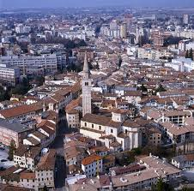 | Queste parole provengono dalla lingua  LATINA |  | 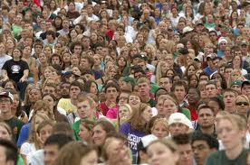
CIVITAS |  |  | CIVIS
ANCHE NOI USIAMO AGGETTIVI QUALIFICATIVI CHE DERIVANO DA QUESTE PAROLE
CIVILE |  | CIVICO

ESEMPI
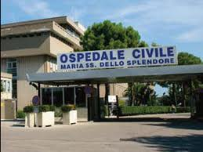 | 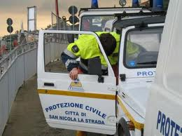 | 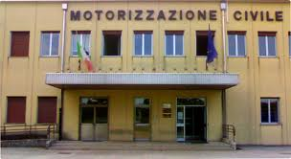
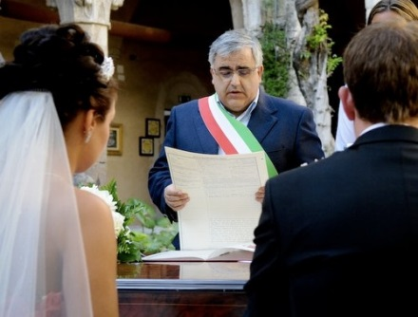 | 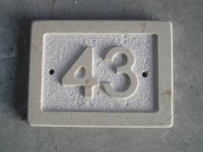 | 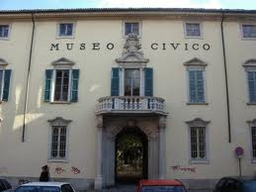
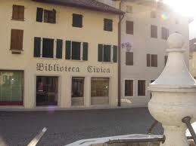 | 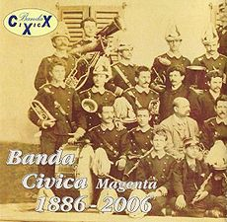 | 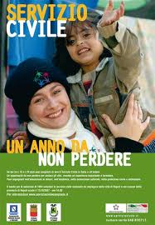
…ma anche …Stato civile- aviazione civile – abito civile – festa civile – ordine civico – lista civica – difensore civico… incivile….

Ora prova a spiegare
Questi sono alcuni servizi che appartengono alle persone che vivono insieme nello stesso tempo e nello stesso luogo. La vita di queste persone è organizzata da regole, abitudini, tradizioni, diritti e doveri rispettati da tutti . Queste persone vivono in una
CIVILTA’ | dal LATINO | CIVILITAS

Esempio di poster vuoto già realizzato e completato sul presente.
